**考试部分**

1、E-R图

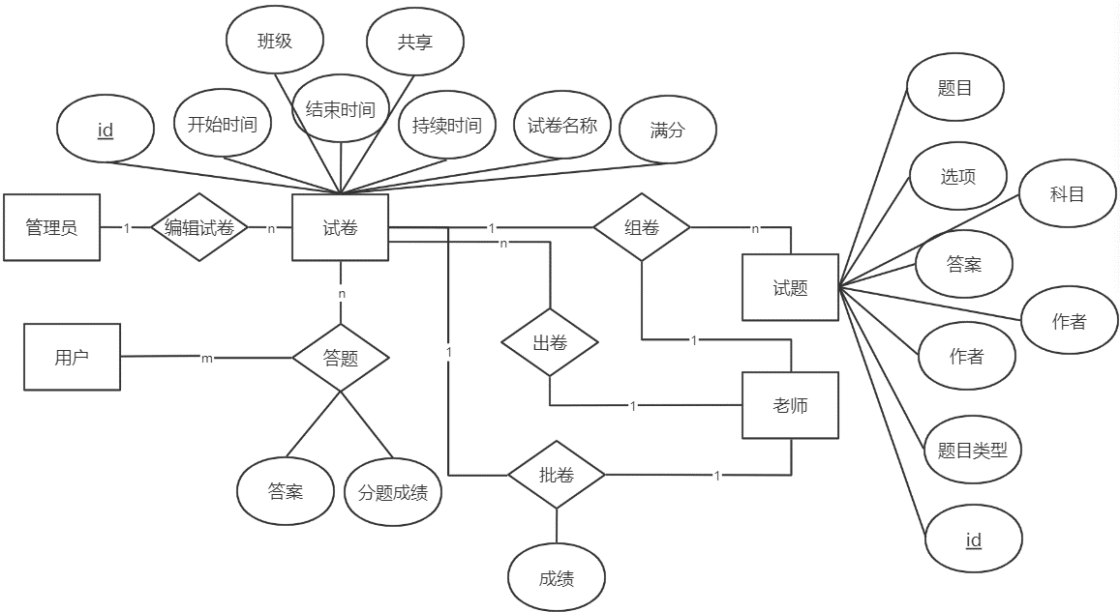

提取出类：

1、试卷(t_paper)，我们将老师出卷这一关系加入到了该表中做属性。

|  |  |  |
| --- | --- | --- |
| 名称 | 类型 | 说明 |
| id | Integer | 主键 |
| start_time | Date | 开始时间 |
| end_time | Date | 结束时间 |
| last_time | Integer | 考试持续时间 |
| full_score | Integer | 满分 |
| pname | Varchar | 试卷名称 |
| classno | Integer | 班级 |
| share | Integer | 共享 |
| teacher | Varchar | 出卷老师 |

2、试题(t_question)

|  |  |  |
| --- | --- | --- |
| 名称 | 类型 | 说明 |
| Id | Integer | 主键 |
| author | Varchar | 作者 |
| answer | Varchar | 答案 |
| oa | Varchar | 选项A |
| ob | Varchar | 选项B |
| oc | Varchar | 选项C |
| od | Varchar | 选项D |
| qtype | Varchar | 题目类型 |
| subject | Varchar | 科目 |
| question | Varchar | 题目内容 |

3、从答题我们新建一个关系表格，主键为用户id和试题id。(t_answerbyuser)

|  |  |  |
| --- | --- | --- |
| 名称 | 类型 | 说明 |
| sid | Integer | 学生id |
| qid | Integer | 试题id |
| getscore | Integer | 该题获得的分数 |
| answer | Varchar | 试题学生作答的答案 |

4、对于批卷我们新建一个关系表，以试卷id和学生id为主键。(t_score)

|  |  |  |
| --- | --- | --- |
| 名称 | 类型 | 说明 |
| sid | Integer | 学生id |
| pid | Integer | 试卷id |
| score | Integer | 获得试卷成绩 |

5、对于组卷我们新建一个关系，以试卷id和题目id为主键。(t_paperToQuestion)

|  |  |  |
| --- | --- | --- |
| 名称 | 类型 | 说明 |
| pid | Integer | 试卷id |
| qid | Integer | 问题id |
| score | Integer | 题目的分数 |
| no | Integer | 题目在试卷的题号 |

**用户与班级管理部分**

1、ER图

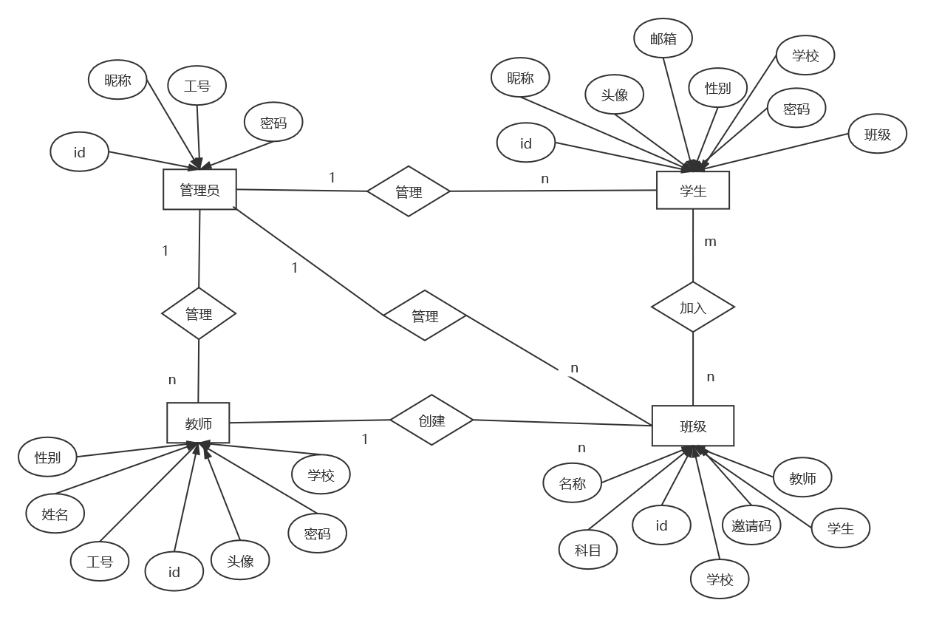

1. 提取出类：

学生表（t_user）

|  |  |  |
| --- | --- | --- |
| 数据项 | 类型 | 说明 |
| id | Int | 学生生id |
| email | Varchar | 学生注册邮箱 |
| password | Varchar | 学生登录密码 |
| username | Varchar | 学生昵称 |
| sex | Varchar | 学生性别 |
| headUrl | Varchar | 学生头像访问路径 |
| path | Varchar | 学生头像储存路径 |
| classno | Varchar | 学生所在班级id |
| college | Varchar | 学生所在大学名称 |

教师表(t_teacher)

|  |  |  |
| --- | --- | --- |
| 数据项 | 类型 | 说明 |
| id | Int | 教师id |
| teachername | Varchar | 教师昵称 |
| card | Varchar | 教师登录工号 |
| email | Varchar | 教师邮箱 |
| password | Varchar | 教师登录密码 |
| sex | Varchar | 教师性别 |
| college | Varchar | 教师所在大学 |
| classno | Varchar | 教师所在班级 |
| headUrl | Varchar | 教师头像访问路径 |
| path | Varchar | 教师头像存储路径 |

管理员表(t_admin)

|  |  |  |
| --- | --- | --- |
| 数据项 | 类型 | 说明 |
| id | Int(10) | 管理员id |
| adminname | Varchar(50) | 管理员昵称 |
| card | Varchar(50) | 管理员工号 |
| password | Varchar(50) | 管理员密码 |

班级表(t_classroom)

|  |  |  |
| --- | --- | --- |
| 数据项 | 类型 | 说明 |
| id | Int | 班级id |
| classname | Varchar | 班级名称 |
| college | Varchar | 班级所属大学 |
| teacherno | Varchar | 班级所属老师id |
| teachername | Varchar | 班级所属老师姓名 |
| studentno | Varchar | 班级学生id |
| major | Varchar | 班级科目 |